

***Windows Form***

**Training Assignments**

|  |  |
| --- | --- |
| Program Code |  |
| Issue/Revision | x/y |
| Effective date | 15/Sep/2011 |

Hanoi, Sep/2011

**RECORD OF CHANGES**

*A - Added M - Modified D - Deleted

|  |  |  |  |  |
| --- | --- | --- | --- | --- |
| Date | Changes | A* M, D | Contents | Version |
| 15-Sep-11 | Added | A |  | 0.9 |
|  |  |  |  |  |
|  |  |  |  |  |
|  |  |  |  |  |
|  |  |  |  |  |
|  |  |  |  |  |
|  |  |  |  |  |
|  |  |  |  |  |
|  |  |  |  |  |
|  |  |  |  |  |

Contents

Assignments 1 4

# Assignments 1

**Objective**:

**Problem Description**:

***Viết một chương trình tìm tìm toàn bộ file trong một thư mục xác định và hiển thị lên datagridview***

***Yêu cầu giao diện :***

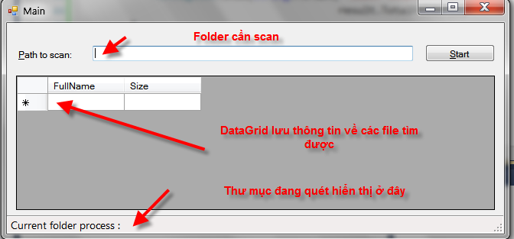

***Yêu cầu chức năng :***

* ***Khi nhấn nút Start sẽ kích hoạt chức năng tìm kiếm ,caption của nút Start đổi thành “Stop”***
* ***Nhấn lại vào nút start sẽ chấm dứt tìm kiếm .***
* ***Khi tìm xong thì caption “stop” phải restore lại “start”***
* ***Tìm được file nào thì add vào datagrid***
* ***Người dùng thoải mái di chuyển scroll bar, phóng to thu nhỏ cửa sổ, di chuyển datagrid khi đang tìm kiếm .***
* ***Path to scan có thể thay bằng button để show ra : browser folder dialog***

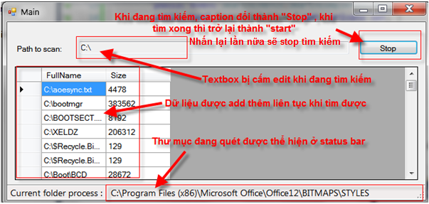

* ***Sau khi tìm xong thì show ra kết quả : và hiển thị thời gian tìm kiếm tính theo giây***

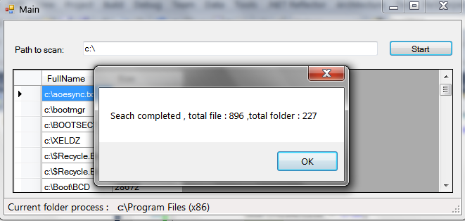

***Chú ý : Kết quả phải chính xác như chức năng tìm kiếm của windows, liệt kê đúng số lượng file và folders***

***Yêu cầu về mặt thiết kế :***

***Thiết kế theo OOP đơn giản, dễ hiểu, dễ nâng cấp, phải viết 1 class FindFile, có phát sinh các event mỗi khi tìm được file hay thư mục,Windows form sẽ hand các event này để in kết quả lên datagrid và status bar***

***Yêu cầu tốc độ : Bằng hoặc nhanh hơn windows explorer***

***Yêu cầu bắt buộc :***

* ***Application type :Windows form***
* ***Log tất cả exception ra windows event ( sử dụng LOG4NET)***

**Estimated time**: 3h